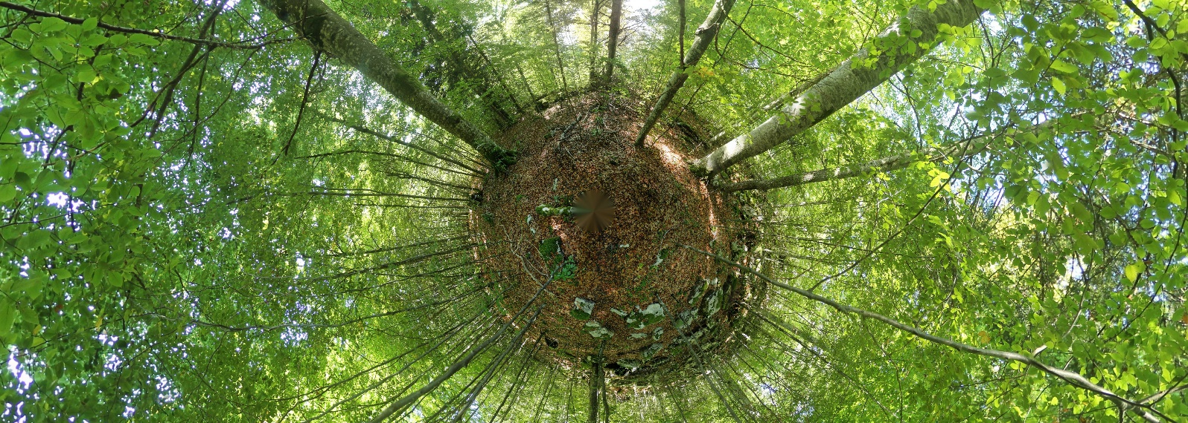

Antrag auf Zuweisung eines VR EASY Accounts

Um bildbasierte VR Panoramen und Touren zu erstellen und zu verwenden, hat die HNEE eine VR EASY-Lizenz erworben. Nutzer*innen können die Hochschullizenz verwenden, indem sie einen Account beantragen.

Für dessen Erstellung werden verschiedene Angaben benötigt. Wenn mehrere Nutzer*innen an einem Projekt beteiligt sind, empfehlen wir die Nutzung eines gemeinschaftlichen Accounts. Bei einem positiv bewerteten Antrag, erhalten Sie die Nutzungsdaten per E-Mail.

Benötigte Angaben

Eine Angabe zum benötigten Speicherplatz ist für uns zwingend erforderlich. Wir bitten Sie den Anspruch im Vorfeld auf Basis der Dateigröße der verwendeten 360° Bilder/Videos zu kalkulieren und zu bedenken, dass eingebundene Dateien wie Bilder, Textdokumente, Sounds und Videos ebenfalls Speicherplatz benötigen. Für eine möglichst präzise Berechnung können Sie bereits im Vorfeld einen Materialordner erstellen und den benötigten Speicherplatz dort ablesen.

Da der Speicherplatz begrenzt ist, geben Sie bitte auch eine gewünschte Speicherdauer an. So können wir festlegen, wie lange Ihre Projekte auf dem Server gespeichert werden sollen.

Wünschen Sie eine Veröffentlichung im VR Webspace der HNEE? Nehmen Sie in diesem Fall bitte Kontakt mit der Administration auf, um weitere Details zu besprechen.

Sollten Sie für Ihr Projekt die VR EASY Quiz-Engine benötigen, können Sie auch diese beantragen. Bitte beachten Sie, dass nur eine begrenzte Anzahl an Accounts mit diesem Feature zur Verfügung steht. Beantragen Sie diese Funktion bitte nur, wenn es notwendig ist. Die Speicherdauer für Accounts mit Quiz-Engine ist bei Auslastung des Accountsangebot limitiert.

Wenn Ihr Projekt bereits DILeLa gefördert wird, vermerken Sie dies bitte ebenfalls im Formular.

Bei Fragen zu VR EASY oder zum Antrag, kontaktieren Sie die Administration unter:

Kontakt: Jan Smigielski – jan.smigielski@hnee.de

Bitte senden Sie diesen ausgefüllten Antrag per E-Mail an: jan.smigielski@hnee.de

Auszufüllen vom/von Antragssteller*in
Projekttitel: | <Titel>
Antragssteller*in: | <Name, Funktion>
Projektleiter*in:  (wenn abweichend vom/von Antragssteller*in) | <Name, Funktion>
Weitere Nutzer*Innen: | <Name>

Fachbereich: | ☐ 1 ☐ 2 ☐ 3 ☐ 4
Art des Projekts: | ☐ Studierenden-Projekt  ☐ Lehrveranstaltung
Speicherplatzbedarf: | <Kalkulierter Speicherplatzbedarf in MB>
Durchführung im Studiengang:
Durchführung im Modul:
Semester: | ☐ Wintersemester  ☐ Sommersemester
Dauer des Projektes:
Speicherdauer: | bis <Hier klicken um Kalender zu öffnen>
Unterstützungsbedarf: | ☐ Ja | ☐ Nein
DILeLa gefördert: | ☐ Ja | ☐ Nein
Veröffentlichung gewünscht: | ☐ Ja | ☐ Nein
Quiz-Engine: | ☐ Ja | ☐ Nein
Bitte beschreiben Sie kurz Inhalt, Zweck und Kontext Ihres Projektes, um eine Zuordnung zu ermöglichen.

